MANUAL TÉCNICO DEL SISTEMA DE INFORMACIÓN: HEALTH CONNECTION

1. INFORMACIÓN GENERAL
Nombre del proyecto: Health Connection
Versión del documento: 2.0
Fecha: 10/06/2025
Autores: Stiveen Montiel, Johny Molano, Sebastián Enrique, Samuel Useche
Institución: SENA 2025
Derechos de autor:
Este documento es propiedad del equipo de desarrollo de Health Connection. Su reproducción está sujeta a autorización expresa.

2. OBJETIVO
Este documento proporciona una guía técnica y operativa para la instalación, configuración, despliegue, mantenimiento y uso del sistema Health Connection, orientada a personal técnico.

3. ALCANCE
Aplica a todas las actividades técnicas relacionadas con el desarrollo, despliegue y mantenimiento del sistema de información de gestión de clínicas privadas Health Connection.

4. GLOSARIO DE TÉRMINOS
(Según el contenido actual del documento. Ya incluido.)

5. ARQUITECTURA DEL SISTEMA
Descripción general: Arquitectura Limpia en 4 capas (Entidades, Casos de uso, Interfaces, Frameworks y drivers).
Tecnologías: Node 20+, Javascript, Express 4+, PostgreSQL, React 18.3
Estándares: REST, HTTPS
Diagrama de arquitectura:
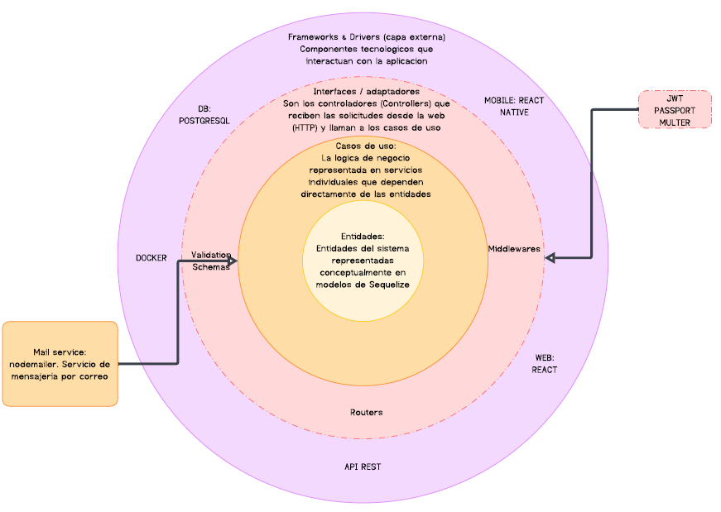
Diagrama de despliegue:
Aca va el diagrama de despliegue
Diagrama de componentes:
Aca va el diagrama de componentes
Diagrama de clases:
Diagrama de servicios (API):
Aca va el diagrama de servicios

6. REQUISITOS TÉCNICOS
Hardware mínimo:
- Disco duro: 500 GB (mínimo)
- Memoria RAM: 8 GB (mínimo)
- CPU: Intel Core i5 o superior
Software necesario:
- SO: Windows Server 2019+ o Ubuntu 20.04+
- Base de datos: PostgreSQL 13+
- Servidor: Apache Tomcat 9+, Nginx 1.20+
- Navegadores: Chrome 90+, Firefox 88+
Variables de entorno necesarias (.env):
DB_HOST=
DB_PORT=
DB_USER=
DB_PASS=
JWT_SECRET=
EMAIL_HOST=

7. ESTRUCTURA DEL PROYECTO
Aca va la descripción de la estructura de carpetas, módulos, y ubicación de componentes clave del código.

8. INSTALACIÓN Y DESPLIEGUE
Instalación local paso a paso:
- Clonar el repositorio: git clone ...
- Crear archivo .env con las variables necesarias
- Instalar dependencias: npm install
- Ejecutar migraciones y seeders: npm run db:setup
- Levantar servidor: npm start
Instalación con Docker:
- Construir imagen: docker build -t health-connection .
- Ejecutar contenedor: docker run -d -p 3000:3000 --env-file .env health-connection
Despliegue en entorno de producción: Aca va el procedimiento detallado para producción si aplica (Azure, Heroku, VPS, etc.)

9. FUNCIONALIDADES DEL SISTEMA
- Módulo de Horarios
- Módulo de citas
- Módulo de historias clínicas
- Módulo de usuarios y roles
Mapas de navegación:
Aca va el mapa de pantallas e interacciones del sistema

10. MODELO DE DATOS
Modelo entidad-relación (ER):
Diccionario de datos:
Aca va la tabla con nombres de tablas, campos, tipos de datos, claves, etc.

11. PRUEBAS
Tipos de pruebas realizadas:
- Pruebas unitarias (Jest / Pytest)
- Pruebas de integración
- Pruebas end-to-end (Playwright)
Cobertura:
Aca va un resumen o capturas de la cobertura de pruebas
Comando para ejecutar pruebas:
npm run test

12. INTEGRACIONES EXTERNAS
- Notificación por correo: configuración con nodemailer / SMTP

15. ANEXOS
- Glosario extendido
- Enlaces a herramientas o APIs utilizadas
- Documentos de arquitectura complementarios

Fin del manual técnico

